**方法一：修改权限法**

1. 1打开要附加的数据库文件所在的文件夹，即扩展名为mdf的文件所在的文件夹，如下图所示：

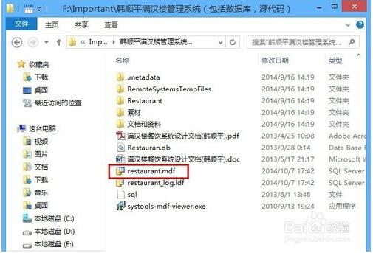

1. 2右键单击mdf文件，选择“属性”，如下图所示：

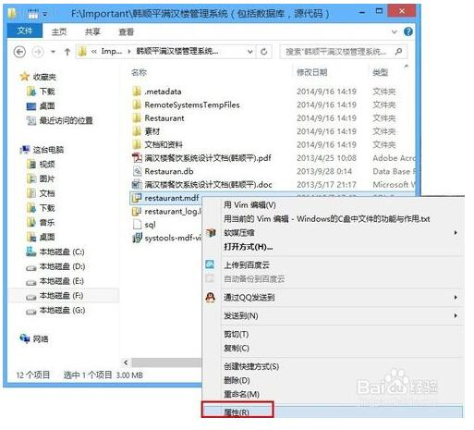

1. 3单击“安全”选项卡，如下图所示：

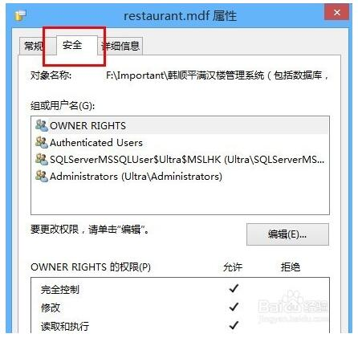

1. 4单击“编辑”按钮，如下图所示：

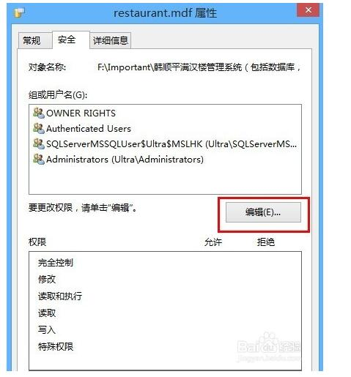

1. 5在弹出的对话框中的“组或用户名”中选中"Authenticated Users"，如下图所示：

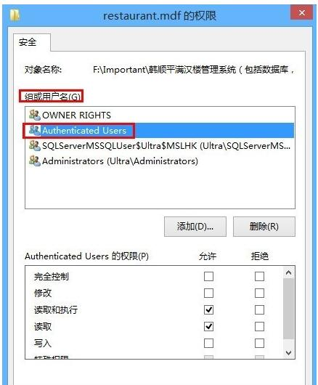

1. 6在“Authenticated Users的权限”下，勾选"完全控制"，  "完全控制"被勾选后，下面的权限也都会被自动勾选，如下图所示：

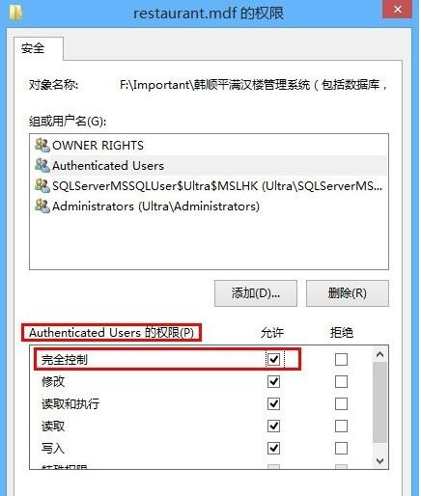

1. 7最后点击"确定"就可以了。修改权限完成后，你就可以成功的附加数据库了。这是最常用的方法，成功率也比较高，偶尔出现不成功的案例，此时请参考接下来的两种方法 。

END